计算机网络
实 验 指 南
（计算机类本科生试用）

广东省计算机网络重点实验室
计算机科学与工程学院
华南理工大学

2022年5月

目 录

目 录 1
实验5：网络套接字编程 2
5.1 实验目的 2
5.2 实验要求 2
5.2.1 实验内容要求 2
5.2.2 实验环境要求 2
5.3 编程参考 3
5.3.1 推荐参考书籍 3
5.3.2 套接字简介 3
5.3.3 客户/服务器模式 4
5.3.3.1 C/S模式简介 4
5.3.3.2 C/S模式主要过程 5
5.3.4 伯克利套接字（Berkeley Socket）主要函数 7
5.3.5 WinSock简介 10
5.3.5.1概述 10
5.3.5.2 Winsocket与Berkeley Socket异同 10
5.3.5.3 Winsocket的初始化和关闭 11
5.3.5.4 数据传输 11
5.3.5.5 Window下其它的Socket 12

实验5：网络套接字编程

5.1 实验目的
（1）掌握Socket网络编程的基本原理和方法。
（2）深刻理解Socket的底层运作原理。
（3）通过实践加深对计算机网络体系结构和运行机制的理解。
（4）提高编程和分析问题，解决问题的能力。

5.2 实验要求

5.2.1 实验内容要求
（1）基本要求：实现一个FTP协议的客户端和服务端，完成基本的文件传输功能。
（2）提交的内容：文档报告（包括设计文档，使用说明）， 源代码，可执行程序，以上内容分成三个文件夹存放（分别是Doc、Src、bin），再统一打包提交到教学在线。
（3）建议附加功能（可酌情获得加分，有附加功能的FTP可以分组进行，最多不超过3人）
  - 多客户端访问。
  - 在获取文件之前能够先得到文件列表。
  - 有兴趣的同学可以提交其它的作品，但作品必须基于底层的Socket(具体见实验要求)，不能使用高层封装的Socket（如Java类库，MFC等）。

5.2.2 实验环境要求
（1）实验平台：Linux或Windows均可
（2）开发语言：C或C++
（3）开发环境：不限，如Visual C++, .NET, Vi等
重要要求：为了让同学们更好的理解Socket的底层运作原理，Linux平台下只能使用底层库socket(socket.h)，Windows平台下只能使用Winsock(winsock.h)，请勿使用其它高层封装的Socket库（如Java库，MFC等）。

5.3 编程参考

5.3.1 推荐参考书籍
《UNIX网络编程》
《UNIX环境高级编程》
《TCP/IP网络互联技术 卷III （winsock版 ）》
《WINDOWS网络编程》

5.3.2 套接字简介
socket（套接字）可以理解为应用程序（或进程）之间进行通信的一种约定，主要用于网络中的数据通信。可认为一个IP与一端口（port）联合在一起形成一个套接字，它是网络上的一个传输接口，在网络的另外一端可有一个对应的套接字与通信。

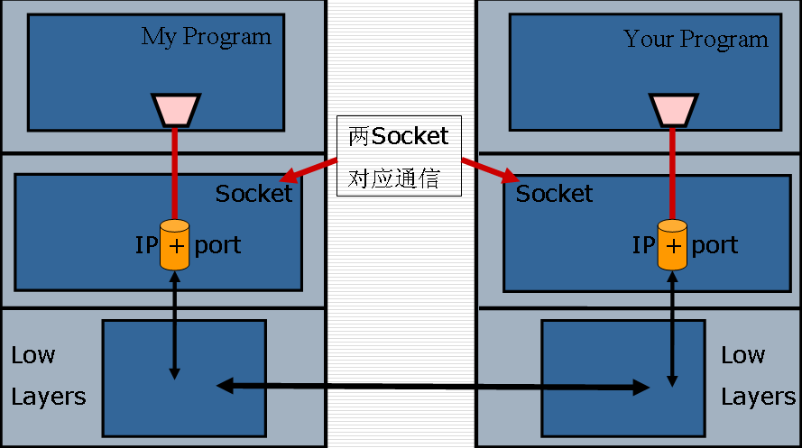

socket（套接字）又称网络应用程序编程接口（API），计算机用它来对网络发送或接收信息。它提供了应用层进程利用网络协议交换数据的机制，其上联应用进程，下联网络协议栈，是应用程序通过网络协议进行通信的接口。

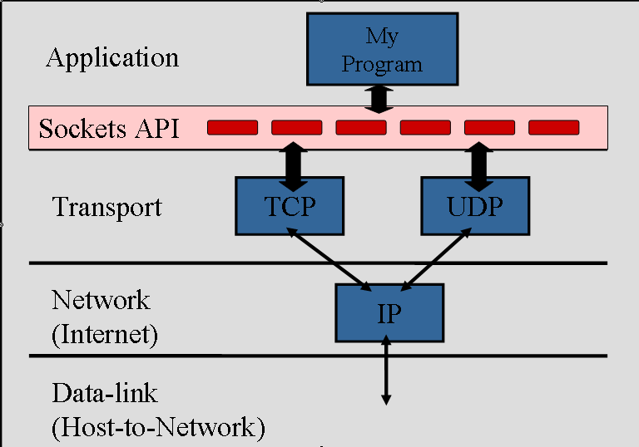

套接字接口（socket interface）由加州大学伯克利分校UNIX小组开发，目前最为流行。其本质上是一组函数，定义了网络上的各种操作（如生成套接字，发送/接收消息等），用于创建网络应用。
常用的套接字接口：
- Linux/Unix下： Berkeley Socket是最突出的一套接口。
- Windows下： Win Socket ，也称winsock，与Berkeley Socket很类似的接口。

5.3.3 客户/服务器模式

5.3.3.1 C/S模式简介
TCP/IP网络应用中，最常用的通信模式是客户/服务器模式(Client/Server model)，即客户向服务器发出服务请求，服务器接收到请求后，提供相应的服务。
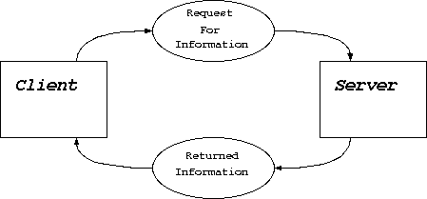
客户端与服务器的连接方式主要有两种：
- 流式套接口连接
流式套接字也叫“面向连接的套接字”，其是一种可靠的双向通讯的数据流。传送的包会按发送时的顺序到达，如果损坏或丢失，可以重新发送。
- 数据报套接口连接
数据报格式套接字也叫“无连接的套接字”，使用这种方式，传送的包不一定会按发送时的顺序到达，当然每个包的内部是无错误的。但如果数据包传输中损坏，无法重传。

5.3.3.2 C/S模式主要过程
客户/服务器模式的进程间通信主要过程是服务器端首先要启动，然后再等待客户端连接，最后根据客户端请求提供服务。服务器端和客户端主要工作流程如下：
（1）服务器端
  - 服务器端先要打开一个通信通道，并告知本地主机它需要在某个端口上（如FTP为21）接收客户请求；
  - 等待客户请求到达该端口；
  - 接收到服务请求，处理该请求并应答。直至交互完成；
  - 返回第二步，等待另一客户请求；
  - 关闭服务器。
（2）客户端
  - 打开一个通信通道，连接到服务器所在主机的特定端口，此时，服务器端已经在这个Socket等待请求；
  - 向服务器发服务请求报文，等待并接收应答；
  - 继续提出请求并等待应答；
  - 请求结束后关闭通信通道并终止。
主要流程图如下图所示：
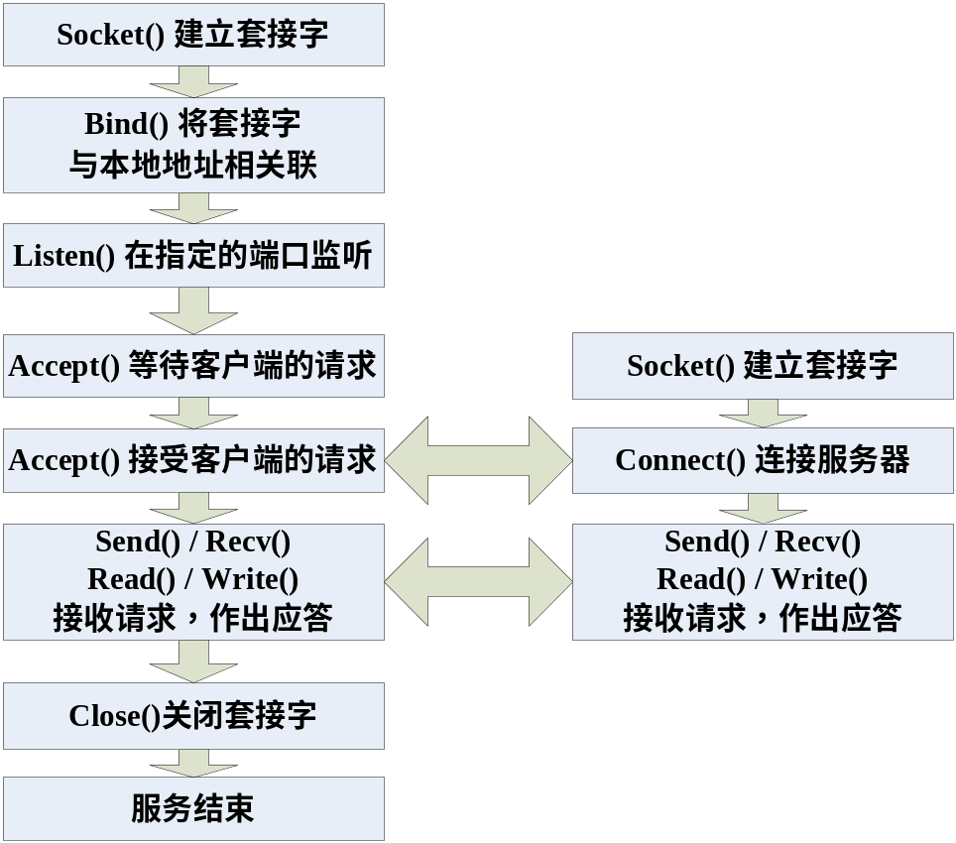

从上面所描述过程可知：
- 客户与服务器进程的作用是非对称的，它们各自完成的功能不同，因此编码也不同。
- 服务进程一般是先于客户请求而启动的，启动后即在相应的Socket监听来自客户端的请求。只要系统运行，该服务进程一直存在，直到正常或强迫终止。

服务器方面初始时需要执行的操作：
int socket () 建立一个Socket
int bind() 与某个端口绑定
int listen() 开始监听端口
int accept() 等待/接受客户端的连接请求
客户端需要执行的操作：
int socket () 建立一个Socket
int connect() 连接到服务器

5.3.4 伯克利套接字（Berkeley Socket）主要函数
（1）int socket (int domain, int type, int protocol)
功能：创建套接字。
返回值：返回值是新创建套接字的句柄，即以后引用该套接字时使用的标识符，错误时返回-1。
参数 domain 描述将使用的协议族。
AF_INET：用于表示因特网协议族。
AF_UNIX：用于表示U n i x 管道功能。
参数 type表明通信的语义。
SOCK_STREAM：字节流服务，即流式套接字，FTP使用流式套接字。
SOCK_DGRAM：面向消息的服务，即数据报套接字。
参数 protocol 则指明将要用到的特定协议。
IPPROTO_TCP：指的是使用TCP协议。
（2）int bind(int socket, struct socketaddr *address, int addr_len)
功能：将创建的 socket 与 adress （包含 IP和port信息）绑定。
返回值：在错误的时候会返回-1。
参数 socket 描述将使用的套接字。
参数 addr_len 描述的是参数adress的长度。
参数 adress 描述将绑定的地址。
参数中用到的数据结构：
struct socketaddr：在因特网协议中地址描述使用的数据结构。
struct sockaddr {
unsigned short sa_family;
char sa_data[14];
};
sa_family 描述将使用的协议族，一般为AF_INET 。
sa_data 为套接口储存目标地址和端口信息。
注意：有两种字节排列顺序：重要的字节在前面，或者不重要的字节在前面。前一种叫“网络字节顺序 (Network Byte Order)”。不同机器，不同语言之间的字节存放顺序是不一样的，所以在网络上传输数据时，一定要转成网络字节顺序。 数据必须按照 NBO 顺序，那么你要调用函数(例如 htons() )来将他从“本机字节顺序 (Host Byte Order) ”转换过来。
有以下四个主要的转换函数：
htons() 将Short型数据转换为网络字节类型。
htonl() 将Long型数据转换为网络字节类型。
ntohs() 将Short型数据转换为本地字节类型。
ntohl() 将Long型数据转换为本地字节类型。
事实上，上面的struct sockaddr并不好用，因它没有明确细化内部结构。于是程序员创造了一个并列的结构sockaddr_in ，它可以与结构sockaddr互相转换。
struct sockaddr_in {
short int sin_family;
unsigned short int sin_port;
struct in_addr sin_addr;
unsigned char sin_zero[8];
}
首先，你需要将 IP 地址储存到 struct sockaddr_in ina中。
当IP地址的形式是“numbers-and-dots”时(如“32.41.5.10”)，你要用的函数是 inet_addr()：
ina.sin_addr.s_addr = inet_addr(“132.241.5.10”);
注意：inet_addr() 返回的地址已经是按照网络字节顺序的，你没有必要再去调用 htonl()。
当IP地址的形式已经是long时，则你需要使用htonl()函数来进行转换。
（3）int listen(int socket, int backlog)
功能：定义在指定的 Socket 上可有多少个待处理的连接。
返回值：在发生错误时返回-1。
参数socket 是调用 socket() 返回的套接口文件描述符。
参数backlog 是在进入队列中允许的连接数目。
（4）int accept(int socket, struct socketaddr *address, int addr_len)
功能：接收客户端连接请求。
返回值：如果连接成功， 函数将返回一个新的套接口文件描述符。接下来，就可以对这个描述符进行发送 (send()) 和接收 (recv()) 操作了，错误时返回-1。
参数socket 套接口文件描述符。
参数address struct sockaddr_in 的指针。
参数addrlen 长度，常为 sizeof(struct sockaddr_in)。
（5）int connect(int socket, struct sockaddr *serv_addr, int addrlen)
功能：在客户端被用于连接到服务器。
返回值：发生错误的时候返回-1
参数socket 套接口文件描述符。
参数serv_addr 包含是服务器的地址和端口信息。
参数addrlen 长度，常为 sizeof(struct sockaddr_in)。
（6）int setsockopt(int socket,int level,int optname,const void *optval,socklen_t *optlen)
功能：设置套接字行为 。
参数level指定控制套接字的层次。
SOL_SOCKET表示通用套接字选项。
参数optname 指定控制的方式(选项的名称)。
SO_REUSERADDR表示重用本地地址和端口。
参数optval 指示相应的行为，如功能的开启或关闭。
（7）其它函数：
int read(int filedes, char *buff, unsigned nbytes);
int write(int filedes, char *buff, unsigned nbytes);
功能：分别表示对指定的文件描述符进行读定操作
返回值：读定成功时，返回一个表示读出/写入字节数的正数。
返回0表示文件尾，-1表示读/写失败。

int close(int socket);
功能：关闭对应的套接口。

struct hostent gethostbyname(const char *hostname);
功能：据主机名查找主机的IP 。 Hostname是域名。
返回值：成功时返回一个指向结构体 hostent 的指针或者是空 (NULL) 指针。

void *memset(void *s, char ch, unsigned n);
功能：将已开辟内存空间 s 的首 n 个字节的值设为值 ch。

void *memcpy(void *destin, void *source, unsigned n);
功能：从源source中拷贝n个字节到目标destin中。

int open(char *pathname, int access[, int permiss]);
功能：打开一个文件用于读或写。
void exit(int status);
功能：退出程序。

5.3.5 WinSock简介

5.3.5.1概述
Windows Socket 是从 Berkeley Socket扩展而来的，其在继承 Berkeley Socket的基础上，又进行了新的扩充。这些扩充主要是提供了一些异步函数，并增加了符合Windows消息驱动特性的网络事件异步选择机制。Windows socket有两个主要版本，即Winsock 1和Winsock 2，开放应用程序时引用相应头文件即可。
注意：在编译采用了WINSOCK2.H的应用程序时，须链接到WS2_32.LIB库，使用WINSOCK.H时则须使用WSOCK32.LIB。
使用winsock只需在头部引用相应头文件即可，如采用Winsock 2编程：
#include <winsock2.h>
链接相应的库只需在头部添加相应引用即可，如链接WS2_32.LIB库：
#pragma comment(lib , "ws2_32.lib")

5.3.5.2 Winsocket与Berkeley Socket异同
Win socket保持了与Berkeley Socket的最大程度的兼容，Berkeley Socket下的大部分的函数在Win socket均有同名的函数，而且调用也基本上是一样的，但Win socket对某些函数进行了扩展，但命名时会加前缀来区别。
windows下使用套接字编程和linux/unix大致相同，但windows下需要先使用WSAStartup()函数初始化Winsock，并且需要使用WSACleanup( )函数来关闭。而Linux中则不需要。

5.3.5.3 Winsocket的初始化和关闭
每个Winsock应用都必须加载合适的Winsock DLL版本，如果调用Winsock函数之前没有加载Winsock库，则会返回错误信息，加载Winsock库采用WSAStartup()函数实现。函数定义如下：
int WSAStartup(
WORD wVersionRequested,
LPWSADATA lpWSAData
);
wVersionRequested参数用于指定准备加载的Winsock库的版本，高位字节指定所需Winsock库的次版本，低位字节则指定主版本，可以通过宏MAKEWORD(x, y)来获取。
lpWSAData参数是指向LPWSADATA结构的指针，主要包括对应Winsock库版本的有关信息。
初始化示例代码：
WSADATA wsd;
WORD socketVersion = MAKEWORD(2, 2);
if (WSAStartup(socketVersion, &wsd) != 0) {
return 0;
}
使用Winsock接口编写好应用程序之后，需要调用WSACleanup( )函数释放资源。函数定义如下：
int WSACleanup(void);

5.3.5.4 数据传输
客户端与服务端连接之后便可以收发数据，发送数据可用send和WSASend函数，第二个函数是Winsock 2特有的。接收数据可以用recv和WSARecv函数，后者也是Winsock 2特有的。
int send(
SOCKET s,
const char FAR * buf,
int len,
int flags
);
参数 SOCKET 是已建立了连接，用于发送数据的套接字。
参数 buf 是指向字符缓冲区的指针，该缓冲区包含即将发送的数据。
参数 len 指定即将发送的缓冲区内的字符数。
参数 flags 可为0、MSG_DONTROUT或MSG_OOB，flags还可对这些标志进行按位“或”。
MSG_DONTROUT标志要求传输层不要将它发出的数据包路由出去。
MSG_OOB标志标识数据应该进行外带发送。
int recv(
SOCKET s,
char FAR * buf,
int len,
int flags
);
前三个参数与send函数参数含义相同，最后的flags参数可为0、MSG_PEEK或MSG_OOB。0表示没有特殊行为，MSG_PEEK表示将可用的数据复制到所提供的接收端缓冲区内，但并不从系统缓冲区中将这些数据删除。

5.3.5.5 Window下其它的Socket
CSocket (MFC)
CSocket封装了使用socket时的所有细节，包括网络字节顺序，主机名解析和地址族等。所以，使用它相对直接使用Winsock要简单一些。当然，涉及底层的操作时，则灵活性不一定有Winsock好。

